МИНИСТЕРСТВО ОБРАЗОВАНИЯ РЕСПУБЛИКИ БЕЛАРУСЬ
Частное учреждение образования
«Гродненский колледж бизнеса и права»

Лабораторная работа № 1

по дисциплине
«Офисное программирование»

Тема: Структура редактора VBA. Элементы управления и пользовательская форма
Цель: ознакомиться с интерфейсом VBA, некоторыми его объектами, их свойствами и методами
Выполнил: Ганевич Андрей, учащийся 4 курса группы 25ПО специальности «Программное обеспечение информационных технологий»

Часть 1
На форме расположили следующие элементы: Label1, TextBox1, CommandButton1. Внесли изменения в свойство «Caption», «Font» и «BackColor». Установили значение видимости «False» и запустили программу. Активировали режим дизайна и восстановили видимость элементов – перезапустили программу. Результат выполнения виден на рисунке 1.
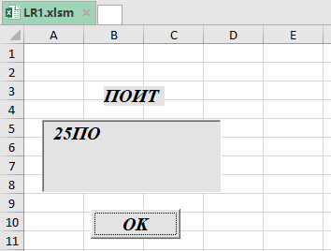
Рисунок 1 – Рабочая программа
Таким образом, была спроектирована и выполнена ознакомительная программа по работе с VBA.

Часть 2
- свойство «Caption» присуще следующим элементам:, CommandButton, Frame, Label, OptionButton, ToggleButton;
- свойство «Enabled» служит для отключения/включения возможности взаимодействия пользователя с элементом управления;
- текст «всплывающих» подсказок у элементов управления задает свойство «ControlTipText»;
- элементы: CheckBox, ComboBox, CommandButton, Frame, Label, OptionButton, SpinButton;

Private Sub UserForm_Initialize()  UserForm1.Caption = "Табулирование"  ListBox1.Enabled = False  End Sub  Private Sub CommandButton1_Click()  If Not IsNumeric(TextBox1.Text) Then  MsgBox "Ошибка при вводе начала интервала", _  vbExclamation, "Проверка"  TextBox1.SetFocus  Exit Sub  End If  a = CDbl(TextBox1.Text)  If Not IsNumeric(TextBox2.Text) Then  MsgBox "Ошибка при вводе конца интервала", _  vbExclamation, "Проверка"  TextBox2.SetFocus  Exit Sub  End If  b = CDbl(TextBox2.Text)  If Not IsNumeric(TextBox3.Text) Then  MsgBox "Ошибка при вводе шага", _  vbExclamation, "Проверка"  TextBox3.SetFocus  Exit Sub  End If  h = CDbl(TextBox3.Text)  i = 1  With ListBox1  .ColumnCount = 2  .AddItem "x"  .List(0, 1) = "y"  For x = a To b Step h  .AddItem x  .List(i, 1) = x ^ 2  i = i + 1  Next x  End With  End Sub  Private Sub CommandButton2_Click()  UserForm.Hide  End Sub | Метод инициализации формы.  Установка названия формы.  Отключение ListBox.  Конец метода.  Метод нажатия элемента CommandButton1.  Если введены не цифры в TextBox1, тогда сообщение об ошибке и установка фокуса на TextBox1.  Присваивание переменной «a» конверсию значения TextBox1.Text в double.  Аналогично TextBox1.Text.  Аналогично TextBox2.Text.  Присваивание переменной «i» единицы. Задание ListBox двух колонок, где в первой – «x», во второй – «y».  От «a» до «b» с инкрементом «h» в первой колонке добавляется значение текущего шага, во второй – его значение в квадрате. Переменная «i» инкрементируется на единицу.  Метод нажатия элемента CommandButton2.  Скрывает форму.
- Программа:
Листинг:
Private Sub CommandButton1_Click()
If OptionButton1.Value = False And OptionButton2.Value = False Then
MsgBox ("Выберите пол.")
Exit Sub
End If

If TextBox1.TextLength = 0 Then
MsgBox ("Введите рост.")
Exit Sub
End If

If Not (IsNumeric(TextBox1.Text) And IsNumeric(TextBox2.Text)) Then
MsgBox ("Вводите только цифры.")
Exit Sub
End If

Ves = 150
If OptionButton1.Value = True Then
Ves = CStr(CInt(TextBox1.Text) - 100)
Else
Ves = CStr(CInt(TextBox1.Text) - 110)
End If

If CInt(Ves) < 40 Then
TextBox1.Text = "150"
MsgBox ("Кажется что-то пошло не по плану...")
Else
TextBox3.Text = Ves

If Not (TextBox2.Value = "") Then
If CInt(TextBox2.Text) = Ves Then
MsgBox ("У вас идеальный вес")
ElseIf (CInt(TextBox2.Text) < CInt(Ves)) Then
MsgBox ("Вам нужно добрать " & CInt(Ves) - CInt(TextBox2.Text) & "кг до идеального веса")
Else
MsgBox ("Вам нужно скинуть " & CInt(TextBox2.Text) - CInt(Ves) & "кг до идеального веса")
End If
End If

End If
End Sub

Private Sub UserForm_Initialize()
UserForm1.Caption = "Идеальный вес"
TextBox1.Text = "150"
End Sub
Скриншот:
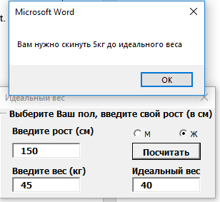
Рисунок 2 – Демонстрация программы

